Tugas mingguan ke-3
Nama : Silfiana Dwi Nabiilah
NIM : 221344028
Kelas : 2A TNK
Mata Kuliah : Aplikasi Komputer dan Basis Data
Dosen : Bapak Ferry Satria, BSEE., M.T.
Ibu Rahmawati Hasanah. S.ST., M.T.

- Pengenalan Scanner dalam Bahasa JAVA
Scanner adalah kelas yang terdapat pada paket java.util yang berfungsi sebagai kelas untuk melakukan masukan dari keyboard berbasis DOS. Scanner memungkinkan pengguna untuk membaca input dari pengguna dengan tipe data yang berbeda secara efisien dan mudah. Untuk menggunakan Scanner, pengguna harus mengimport kelas Scanner dengan perintah import java.util.Scanner di awal program. Setelah itu, pengguna dapat membuat objek Scanner dengan cara memanggil konstruktor dari kelas Scanner
Scanner memiliki beberapa metode input yang dapat digunakan untuk melakukan masukan dari pengguna, seperti nextInt() untuk tipe data integer, nextLine() untuk tipe data string, dan nextDouble() untuk tipe data double
Berikut adalah contoh penggunaan Scanner dalam program Java:
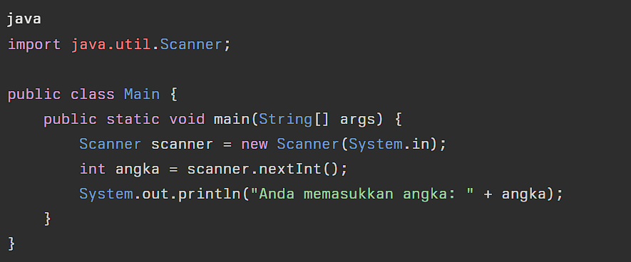

- Pengenalan JOptionePane
JoptionPane merupakan alternatif menerima input keyboard berbasis dialog. JOptionPane dapat gunakan untuk mengambil input, menampilkan informasi, menampilkan pesan error, menampilkan dialog konfirmasi, dan lain-lain. Sebelum menggunakan JOptionPane, kita harus mengimpornya terlebih dahulu ke dalam program:
import javax.swing.JOptionPane;
Terdapat empat fungsi atau metode yang sering digunakan pada JOptionPane:
showConfirmDialog() : untuk menampilkan dialog konfirmasi;
showInputDialog() : untuk menampilkan dialog input;
showMessageDialog() : untuk menampilkan pesan/informasi;
showOptionDialog() : untuk menampilkan dialog pilihan.
Class JOptionPane dapat digunakan langsung tanpa harus membuat objek seperti ini:
JOptionPane.showMessageDialog(null, "Hello!");
Keterangan:
null adalah parameter untuk komponen induknya, bisa diberikan null atau this. "Hello!" adalah teks yang ingin kita tampilkan di dalam dialog.
Catatan:
- Metode JOptionPane memiliki beberapa opsi parameter yang dapat dikonfigurasi, seperti pesan yang ditampilkan, judul kotak dialog, jenis ikon, dan banyak lagi.
- JOptionPane dapat digunakan untuk menampilkan kotak dialog dengan berbagai jenis ikon, seperti informasi, peringatan, kesalahan, dan lain-lain.
- JOptionPane berguna dalam pengembangan antarmuka grafis (GUI) Java untuk membuat aplikasi yang lebih interaktif dengan pengguna.
- Rotate dan Translate
Sebelum menggunakan perintah rotate dan translate kita perlu men-setting graphic kedalam bentuk Graphics2D. Rotate merupakan perintah untuk melakukan pemutaran object, semisal terdapat elips dengan ukuran (200,500), kita ingin memutarnya sebesar 45 derajat maka kita tinggal menggunakan perintah Rotate, lalu jika ingin membuat perintah pemutaran baru pada kordinat yang berbeda namun dengan jarak yang sama maka kita dapat menggunakan perintah translate. Berikut cara penulisan perintah Rotate dan Translate sesuai dengan deskripsi diatas. ∙ Rotate
- Rotate : g2d.rotate(Math.toRadians(45),10,20);
Dengan perintah tersebut maka perintah Graphic yang ada dibawahnya akan ter rotate sebesar 45 derajat.
- Translate : g2d.translate(10, 20);
Maka dengan perintah tersebut titik(0, 0) akan berpindah di titik(10, 20)

